GIT学习笔记

--（Window版本）

--（廖雪峰官方网站<https://www.liaoxuefeng.com/>学习笔记）

## 一、安装Git

从<https://git-scm.com/downloads>下载相关的windows版本的git安装包，

自行安装即可

安装完成后，在开始菜单里找到“Git”🡪”Git Bash”，出现下图即表示安装成功。

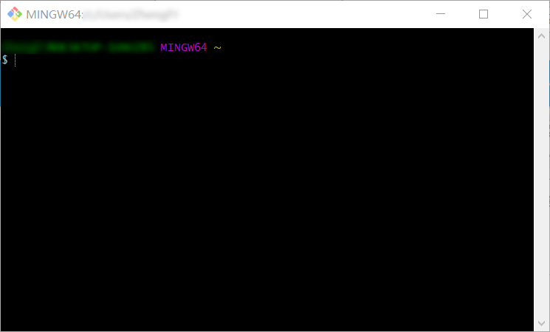

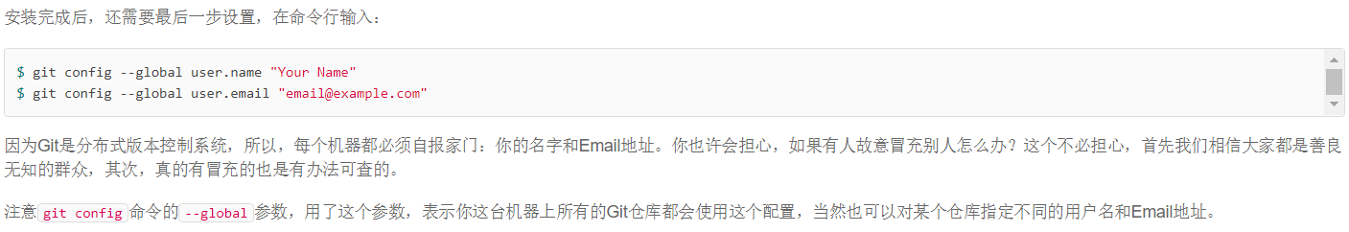

## 二、创建版本库

在自己电脑的合适位置，创建版本库。我是创建在e盘的

用cd /e进入E盘

mkdir --🡪文件夹名

pwd --🡪可以显示文件夹的路径

git init --🡪可以把当前目录变成Git可以管理的仓库。

把仓库中隐藏的.git文件夹删掉即可移除仓库。

## 三、创建文件

在文件库下创建文件readme.txt，并在其中添加某些内容

git status --🡪可以让我们时刻掌握仓库当前的状态

git diff readme.txt --🡪看文件修改的信息

git add readme.txt --🡪添加文件

git commit -m "add distributed" --🡪提交文件，双引号内为修改的说明内容

## 四、版本回退

查看版本信息git log或者git log --pretty=oneline



git reset --hard head^ ---🡪(head^表示上一个版本，head~100表示上的第100个版本，也可以写id)

cat readme.txt --🡪可以查看文件的内容

回到以前版本后，再重返未来，git reset --hard 未来版本的id（写前几个字符即可，不能太短，否则不起作用）

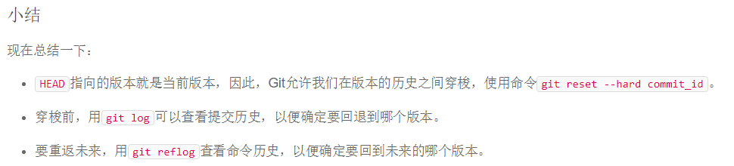

## 五、工作区和暂存区

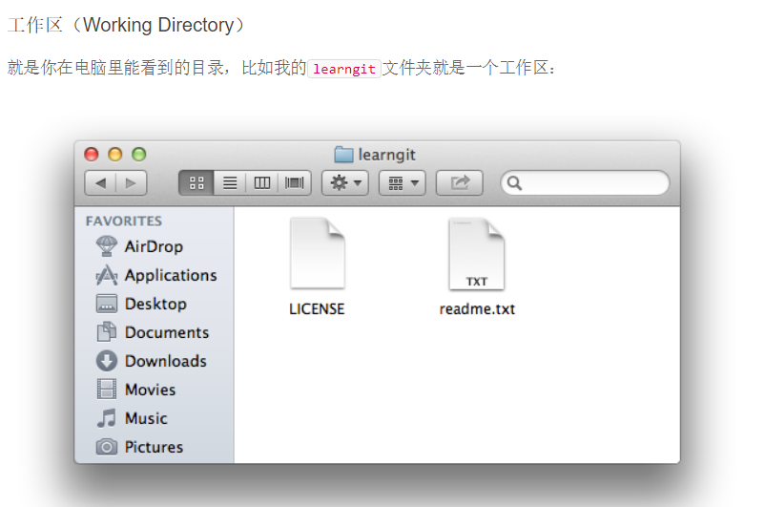

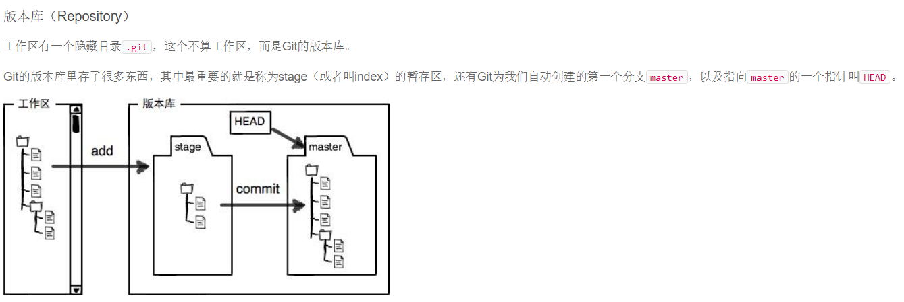

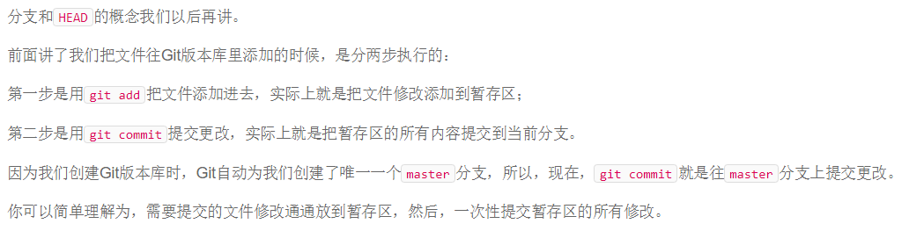

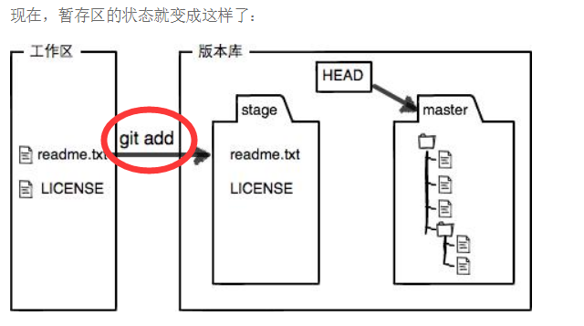

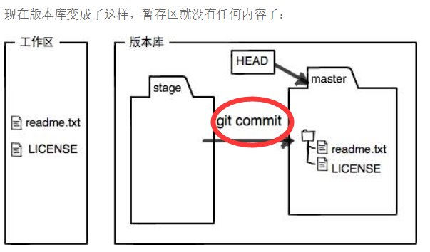

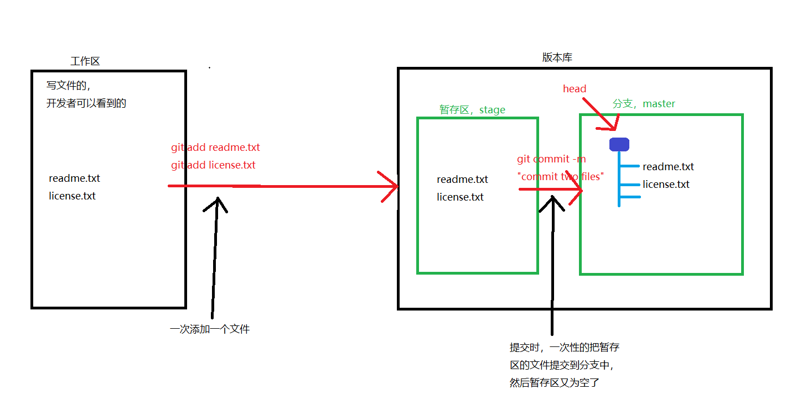

## 六、管理修改

Git管理的是修改，而不是文件。

只有通过add命令添加到暂存区的文件通过commit命令才会真正的被提交

若有两次修改，第一次修改后，通过add添加到暂存区，此时又对文件进行第二次修改，但没有提交到暂存区，此刻若commit提交，则第一次的修改会被提交，第二次修改不会被提交。

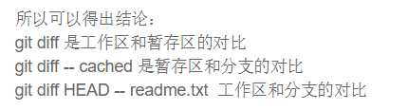

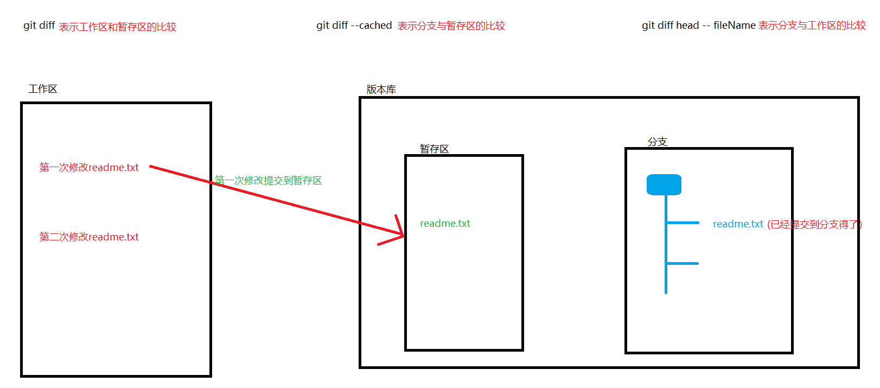

## 七、撤销文件

git status --🡪可以查看当前版本状态

可以发现有其他的命令提示

git checkout -- fileName --🡪放弃工作区的修改

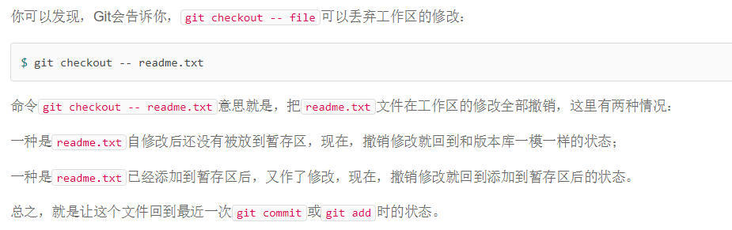



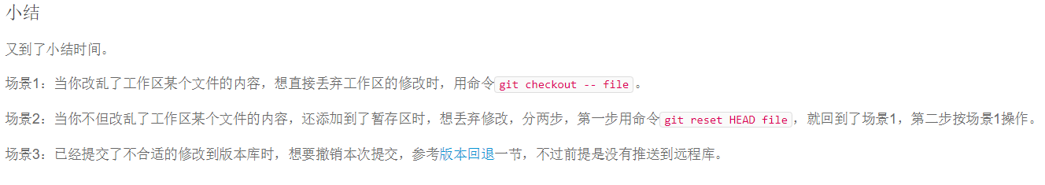

## 八、删除文件

删除本地的文件：rm fileName

用git status命令可以查看那个文件被删除了

从版本库中删除文件：git rm fileName，然后git commit

误删后，可以从版本库中恢复到本地：git checkout -- fileName

## 九、远程仓库

在本地git上创建SSH Key，在红色标记的文件中复制ssh key

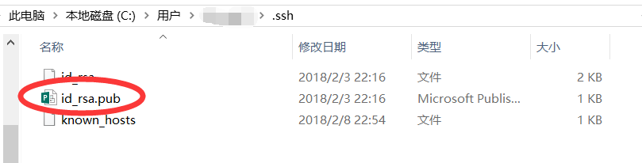

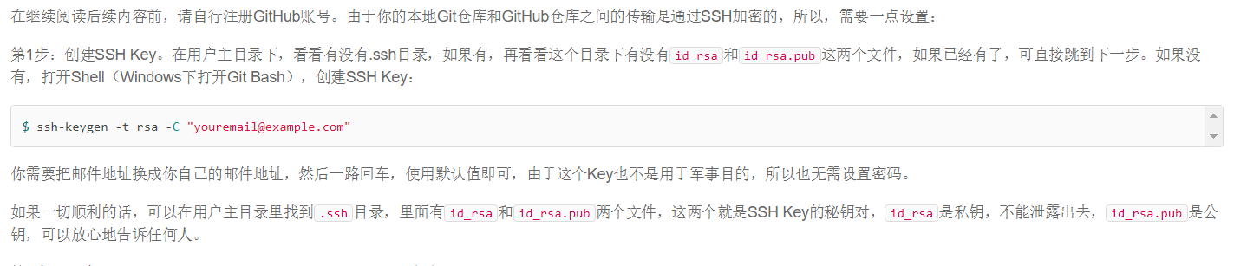

注册GitHub账号，并添加ssh key

在GitHub中创建一个空的repository，不能创建.md文件

在本地的要关联的仓库下运行命令：

git remote add origin git@github.com:ZhengAu/LearnGit.git

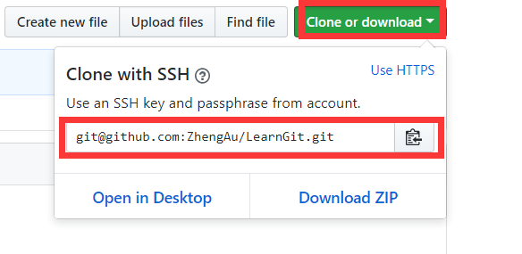

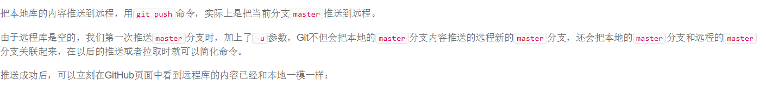

## 十、分支管理

### 10.1 创建与合并分支

理解master、head、分支，其实就是指针

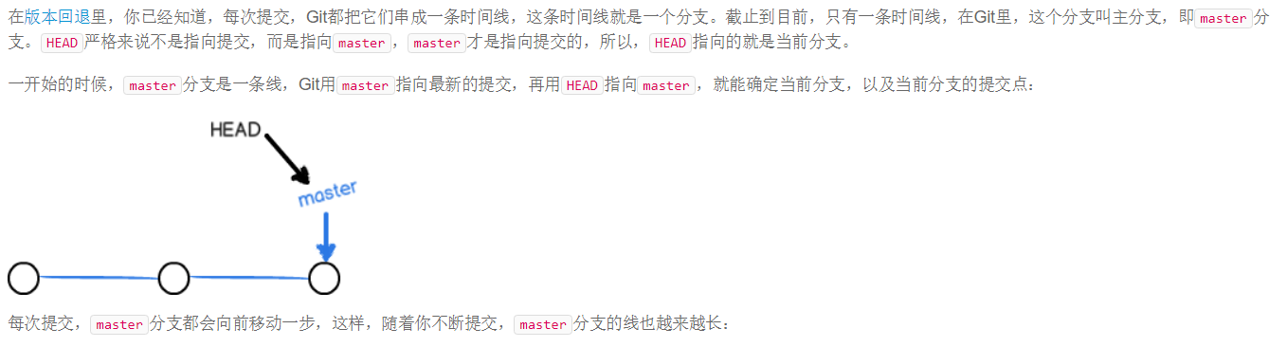

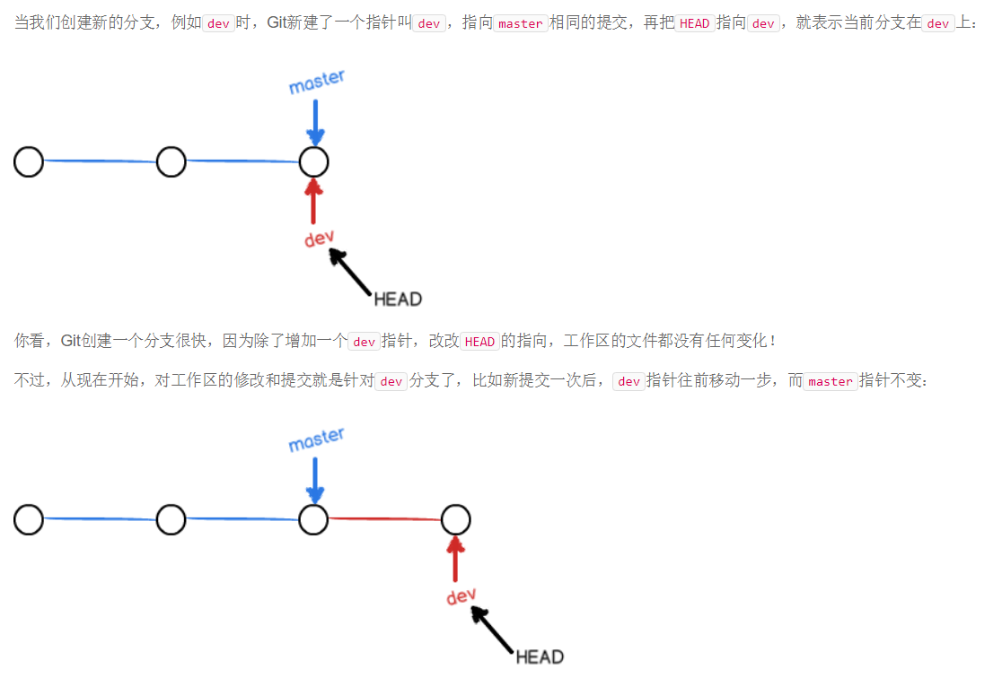

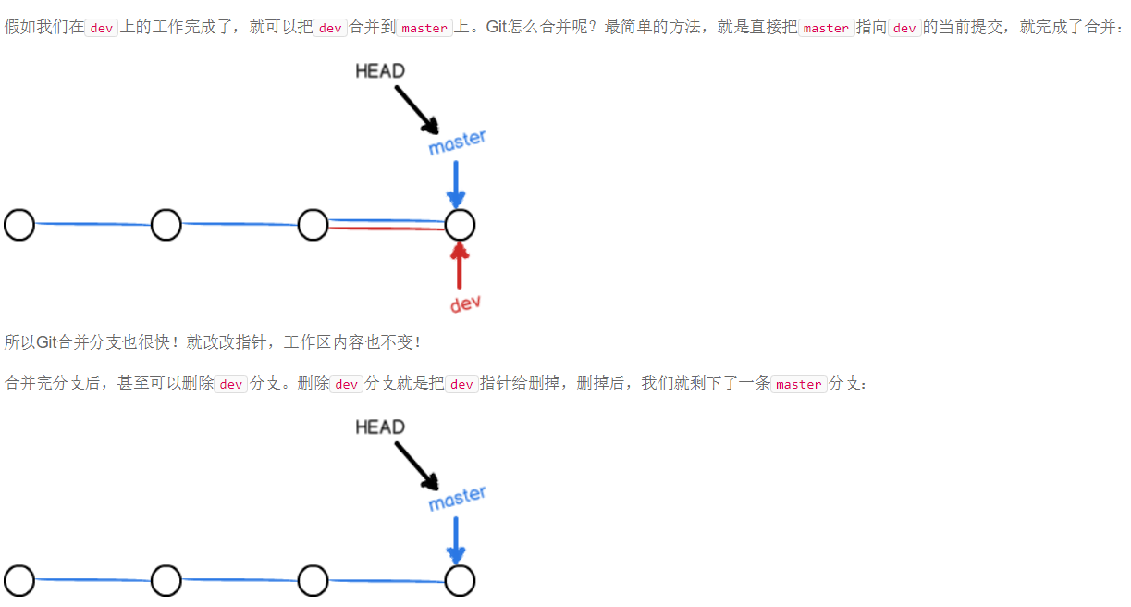

#### 命令

git checkout -b branchName --🡪 -b参数表示创建分支并切换的新分支

git branch branchName --🡪创建分支

git checkout branchName --🡪切换分支

git branch --🡪查看当前分支(前面有*的表示当前分支)

git merge branchName --🡪在当前分支中合并另一个分支branchName



Git branch -d branchName --🡪删除分支

在当前分支中修改文件，并添加和提交，

此时切换到另一个分支，刚才修改的文件的内容不见了，因为在不同的分支上。需要合并两个分支后，刚才修改的内容在两个分支中才可见。

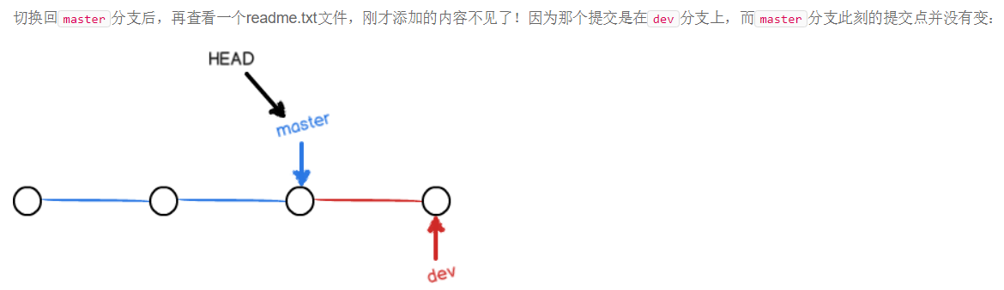

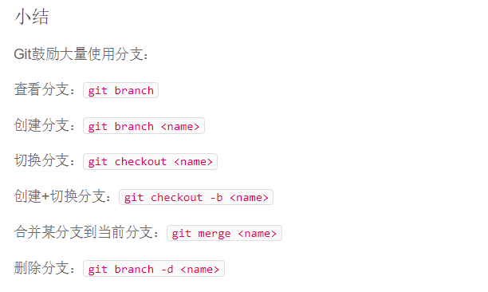

### 10.2 解决冲突



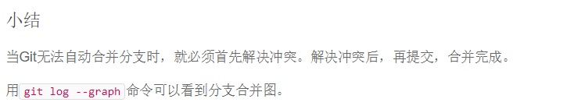

### 10.3 分支管理策略

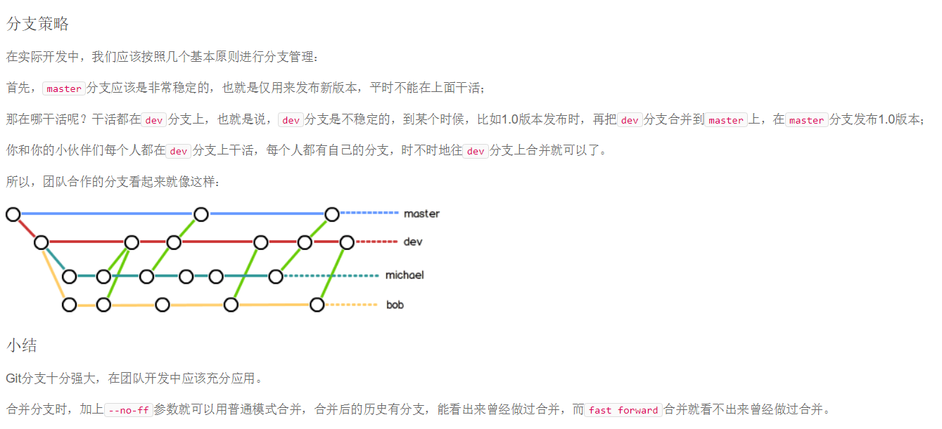

### 10.4 Bug分支



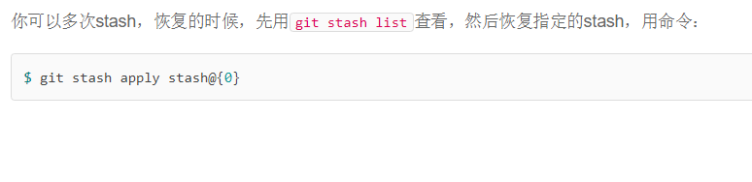

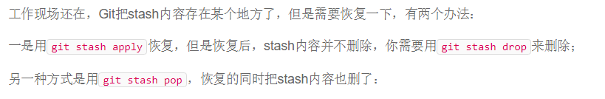

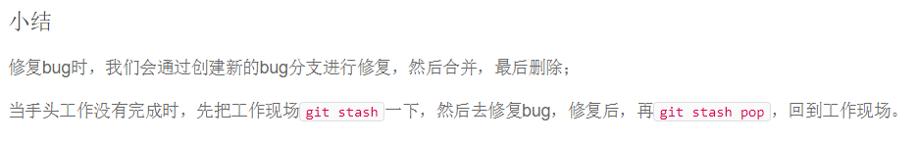

## 十一、Git重命名操作

重命名：git mv oldName newName

查看状态：git status -s

提交：git commit -a -m “”

